FABIO PAGGIORO
violino

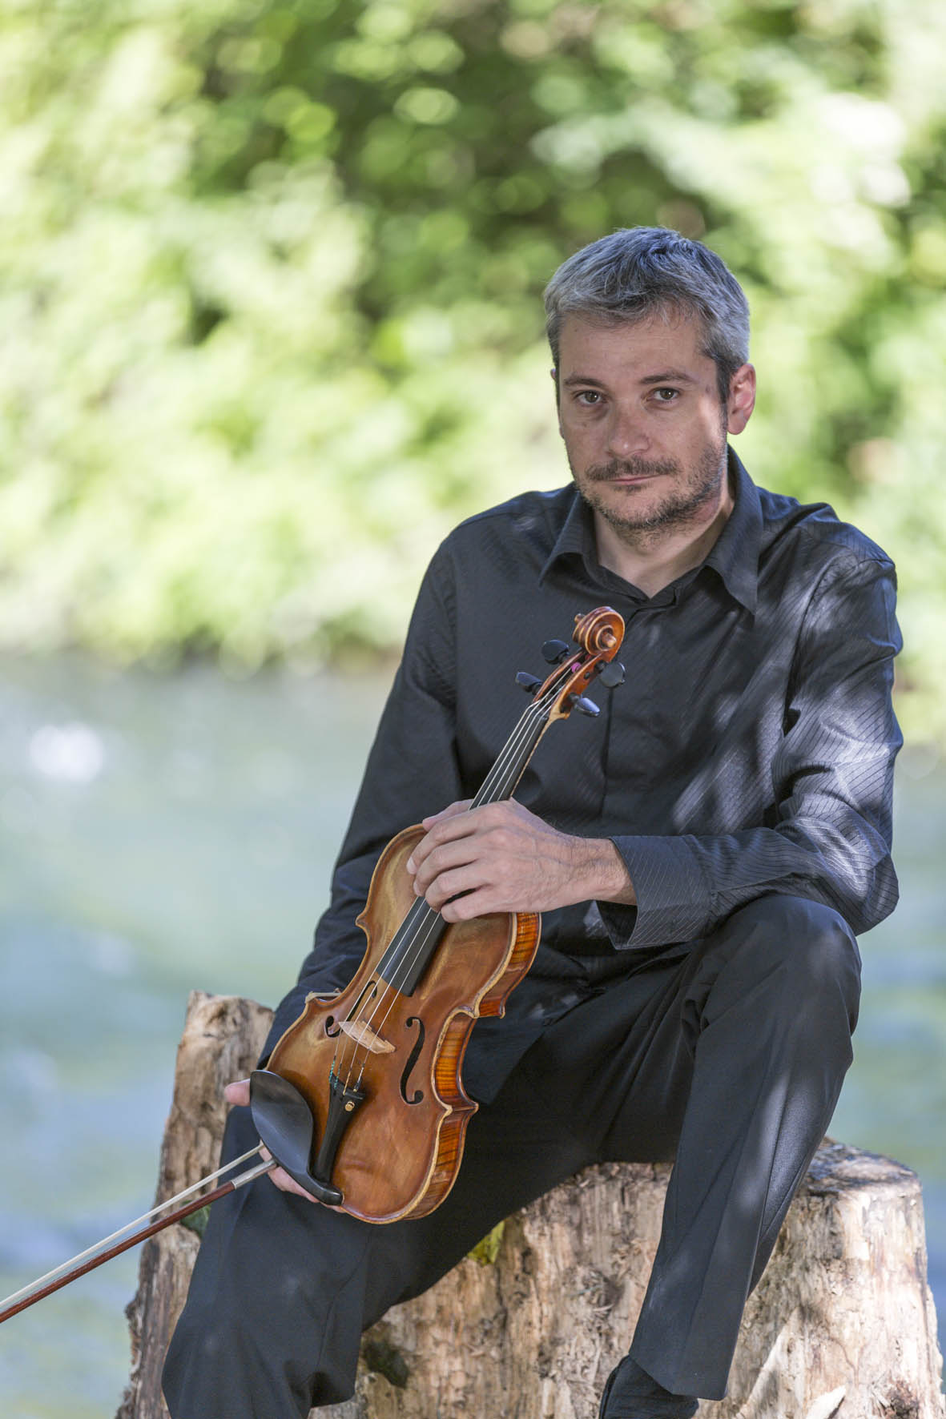

Fabio Paggioro è oggi uno dei più interessanti violinisti italiani, di grande temperamento, profondità di suono e maturità di fraseggio. Nato ad Adria, Fabio Paggioro inizia lo studio del violino presso il Conservatorio Statale di Musica “A. Buzzolla” della sua città, dove si diploma nel 1994 con il massimo dei voti e la lode sotto la guida del prof. Andrea Vio. Dal 1990 al 1996 segue i corsi di perfezionamento presso l’Accademia di Portogruaro e la scuola di musica di Fiesole con i maestri Z. Gilels, P. Vernikov e I. Grubert, dove è premiato più volte con borse di studio. Dal 1997 al 2001 continua a specializzarsi in Germania presso l’Hochschule “Hans Eisler” di Berlino sotto la guida dei Maestri Christoph Poppen e Ulf Vallin.
Si è imposto in numerosi concorsi nazionali ed internazionali tra cui: 1° premio “Città di Genova” per strumenti ad arco, 2° premio “Città di Acqui Terme” per musica da camera, 2° premio “Rovere d’Oro di Imperia” per violinisti, 1° premio “Città di Stresa” per musica da camera, 1°premio “Città di Viterbo” per violinisti, 1° premio al concorso “Città di Vittorio Veneto” per violinisti studenti, 1° premio SIAE di Roma per assegnazione di borsa di studio.
Tra il 1994 e il 1996 svolge un’intensa attività cameristica che lo vede collaborare con numerosi artisti del calibro di P. Vernikov, W. Mendelshonn, A. Specchi, G. Sollima, P. Toso, M. Brunello, D. Bogdanovich , S. Cappelllini, D. Rossi e A. Rudin. Tra il 1995 e il 2002 collabora come spalla dei primi violini e spalla dei secondi nell’Orchestra da camera di Padova e del Veneto. Dal 1999 al 2003 è stabile come spalla dei primi violini nell’Orchestra Filarmonia Veneta “G.F.Malipiero” di Treviso. Nel 2003 svolge una collaborazione come spalla dei primi violini con l’orchestra del Teatro Verdi di Trieste e nel 2005 come spalla dei primi violini con l’Orchestra dell’Accademia Santa Cecilia di Roma. Dal 1998 è spalla dei primi violini e solista dell’Orchestra d’Archi Italiana collaborando con Mario Brunello, direttore artistico e principale dell’orchestra, A. Lonquich, M. Rizzi, G. Carmignola, M. Stockausen, P. Mayer, A. Lucchesini e D. Rossi, G. Apap. Con l’Orchestra d’Archi Italiana ed in formazione cameristica con Mario Brunello (Brunello Baroque Experience) ha suonato, in Italia e all'estero, nelle più importanti stagioni e sale da concerto tra cui quali: Teatro La Fenice (Venezia), Teatro Comunale (Treviso), Teatro Olimpico (Vicenza), Teatro Comunale (Belluno), Teatro Comunale Verdi (Pordenone), Teatro Nuovo Giovanni da Udine, Teatro Verdi (Gorizia), Teatro Verdi (Trieste), Teatro Verdi (Padova), Teatro Toniolo (Mestre), Teatro Comunale (Ferrara), Teatro Comunale (Bologna), Società del Quartetto Sala Verdi del Conservatorio (Milano), Teatro Dal Verme (Milano), Unione Musicale Sala Verdi del Conservatorio (Torino), Festival di Musica da Camera (Cervo), Teatro Reggio Emilia, Teatro Regio (Parma), Teatro Comunale (Modena), Teatro Alighieri (Ravenna), Teatro Fabbri (Forlì), Teatro Rossini (Pesaro), Teatro Verdi (Firenze), Teatro La Pergola (Firenze), Teatro del Giglio (Lucca), Teatro Verdi (Pisa), Teatro Manzoni (Pistoia), Teatro Verdi (Terni), Università La Sapienza (Roma), Auditorium “Santa Cecilia” Parco della Musica (Roma), Teatro Verdi (Sassari), Hercules Saal (Munchen), Gasteig (Munchen), Musical Dome Koln (Koln), Hofburg (Vienna), Bunka Kaikan (Tokyo), Suntory Hall (Tokyo), Opera City Concert Hall (Tokyo), Sapporo Concert Hall (Sapporo), Osaka Symphony Hall (Osaka), Kyoto Concert Hall (Kyoto), Acros Fukuoka Symphony Hall (Fukuoka), Theater Concert Hall (Nagoya), City Hall (Hong Kong), War Memorial Opera Hause (San Francisco), Metropolitan Museum (New York), Phoenix Symphony Hall (Phoenix), University of Southern California (Los Angeles), Copley Symphony Hall (San Diego), Festival Internacional de Musica de Cartagena (Colombia).
Da alcuni anni collabora come spalla dei primi violini con l'Orchestra di Padova e del Veneto, con la quale si è esibito numerose volte anche come solista, e come spalla dell’Orchestra del Teatro La Fenice di Venezia. Inoltre prosegue la sua carriera di solista e camerista, dedicandosi ad un vasto repertorio che spazia dal Seicento ai giorni nostri.
Ha inciso numerosi CD per l’etichetta giapponese JVC, tra cui Nostalghia di Toru Takemitsu per violino e archi come solista, e ha collaborato a fianco di K.Harada con la Tokio Sinfonietta. Ha inciso per la Deutsche Grammophon in quartetto d’archi con Marco Rizzi, Danilo Rossi Mario Brunello musiche di Beethoven per il film “ Lezione 21” di Alessandro Baricco, produzione Fandango.
Nel 2014 ha riscosso successo internazionale il CD Respighi Violin Sonatas, per l'etichetta Brilliant Classics, con il pianista Massimiliano Ferrati, ottenendo ottime recensioni sui principali siti di musica classica e riviste specialistiche internazionali (The Strad, BBC Music Magazine, Fanfare, MusicWebInternational, Musica, Pizzicato, American Record Guide, Film Festival Traveler, Luister) e numerosi passaggi radiofonici ed interviste in emittenti internazionali.

